Зарегистрировано в Минюсте России 21 апреля 2023 г. N 73116

МИНИСТЕРСТВО ЮСТИЦИИ РОССИЙСКОЙ ФЕДЕРАЦИИ

ПРИКАЗ
от 19 апреля 2023 г. N 71

О ВЕДОМСТВЕННЫХ НАГРАДАХ
МИНИСТЕРСТВА ЮСТИЦИИ РОССИЙСКОЙ ФЕДЕРАЦИИ

Список изменяющих документов
(в ред. Приказа Минюста России от 18.04.2024 N 116)

В соответствии со статьей 7 Федерального закона от 12.01.1995 N 5-ФЗ "О ветеранах", подпунктом 10 пункта 27 Положения о Министерстве юстиции Российской Федерации, утвержденного Указом Президента Российской Федерации от 13.01.2023 N 10 "Вопросы Министерства юстиции Российской Федерации", и в целях награждения федеральных государственных гражданских служащих и работников Министерства юстиции Российской Федерации, подведомственных федеральных служб и учреждений Минюста России, сотрудников уголовно-исполнительной системы и органов принудительного исполнения, а также граждан Российской Федерации и иностранных граждан, оказывающих содействие в решении задач, возложенных на Министерство юстиции Российской Федерации, приказываю:
1. Учредить ведомственные награды Министерства юстиции Российской Федерации:
звание "Почетный работник Министерства юстиции Российской Федерации";
медаль Гавриила Державина;
медаль Михаила Сперанского;
медаль Анатолия Кони;
медаль Сергея Трегубова;
медаль "Ветеран Министерства юстиции Российской Федерации";
нагрудный знак отличия "За заслуги";
медаль "За отличие";
нагрудный знак отличия "Почетный наставник Министерства юстиции Российской Федерации";
медаль "За службу";
медаль "За заслуги в судебно-экспертной деятельности";
медаль "За содействие";
медаль "За отличие в учебе";
Почетная грамота Министерства юстиции Российской Федерации;
благодарность Министерства юстиции Российской Федерации.
(п. 1 в ред. Приказа Минюста России от 18.04.2024 N 116)
2. Утвердить:
Порядок награждения ведомственными наградами Министерства юстиции Российской Федерации (приложение N 1);
Положение о звании "Почетный работник Министерства юстиции Российской Федерации" (приложение N 2);
Положение о медали Гавриила Державина (приложение N 3);
Положение о медали Михаила Сперанского (приложение N 4);
Положение о медали Анатолия Кони (приложение N 5);
Положение о медали Сергея Трегубова (приложение N 5(1);
Положение о медали "Ветеран Министерства юстиции Российской Федерации" (приложение N 6);
Положение о нагрудном знаке отличия "За заслуги" (приложение N 7);
Положение о медали "За отличие" (приложение N 8);
Положение о нагрудном знаке отличия "Почетный наставник Министерства юстиции Российской Федерации" (приложение N 9);
Положение о медали "За службу" (приложение N 10);
Положение о медали "За заслуги в судебно-экспертной деятельности" (приложение N 11);
Положение о медали "За содействие" (приложение N 12);
Положение о медали "За отличие в учебе" (приложение N 13);
Положение о Почетной грамоте Министерства юстиции Российской Федерации (приложение N 14);
Положение о благодарности Министерства юстиции Российской Федерации (приложение N 15).
(п. 2 в ред. Приказа Минюста России от 18.04.2024 N 116)
3. Установить в качестве ведомственного знака отличия Министерства юстиции Российской Федерации за заслуги в труде (службе) и продолжительную работу (службу) в сфере деятельности Министерства юстиции Российской Федерации, дающего право на присвоение звания "Ветеран труда", медаль "Ветеран Министерства юстиции Российской Федерации".
4. Признать утратившим силу приказ Минюста России от 29.12.2021 N 267 "О ведомственных наградах Министерства юстиции Российской Федерации" (зарегистрирован Минюстом России 29.12.2021, регистрационный N 66646).
5. Контроль за исполнением настоящего приказа возложить на первого заместителя Министра Е.Л. Забарчука.

Министр
К.А.ЧУЙЧЕНКО

Приложение N 1
к приказу Министерства юстиции
Российской Федерации
от 19.04.2023 N 71

ПОРЯДОК
НАГРАЖДЕНИЯ ВЕДОМСТВЕННЫМИ НАГРАДАМИ МИНИСТЕРСТВА ЮСТИЦИИ
РОССИЙСКОЙ ФЕДЕРАЦИИ

Список изменяющих документов
(в ред. Приказа Минюста России от 18.04.2024 N 116)

I. Общие положения

1. Награждение ведомственными наградами Минюста России (далее - ведомственные награды) осуществляется за личные заслуги и достижения в решении задач, возложенных на Минюст России, достижение высоких результатов в служебной деятельности, за безупречную и эффективную федеральную государственную гражданскую службу (далее - гражданская служба), добросовестное исполнение трудовых (служебных) обязанностей, а также за эффективное оказание содействия в решении задач, возложенных на Минюст России.
При награждении ведомственной наградой учитывается характер и степень заслуг награждаемого, которые должны соответствовать положению о ведомственной награде.
2. По указанию Министра юстиции Российской Федерации (далее - Министр) награждение ведомственными наградами может осуществляться при подведении итогов работы за год, при праздновании Дня России (12 июня), профессиональных праздников и юбилейных дат Минюста России, подведомственных федеральных служб и учреждений Минюста России.
По решению Министра награждение ведомственными наградами может проводиться в связи с юбилейными датами (50 лет и каждые последующие 10 лет со дня рождения) федеральных государственных гражданских служащих (далее - гражданские служащие) и работников Минюста России, его учреждений и руководителей подведомственных федеральных служб.
3. Награждение ведомственными наградами оформляется приказами Минюста России по личному составу.
4. Повторное награждение одной и той же ведомственной наградой не допускается, за исключением награждения одноименной медалью более высокой степени и благодарностью Министерства юстиции Российской Федерации.
Награждение ведомственными наградами, имеющими степени, производится последовательно - от низшей степени к высшей.
5. Последующее представление к награждению ведомственной наградой производится не ранее чем через два года после предыдущего награждения. При этом награждение медалью "За службу" в вышеуказанном периоде не учитывается.
В исключительных случаях по решению Министра за особые личные заслуги и достижения награждение ведомственными наградами может осуществляться без учета срока после предыдущего награждения, наличия у представленного к награждению других ведомственных наград, а также стажа, указанного в положениях о ведомственных наградах, за исключением награждения медалями "Ветеран Министерства юстиции Российской Федерации" и "За службу".
(п. 5 в ред. Приказа Минюста России от 18.04.2024 N 116)
6. Представление к награждению ведомственными наградами лиц, в отношении которых возбуждено уголовное дело, имеющих неснятую (непогашенную) судимость, дисциплинарные взыскания, в отношении которых проводится служебная проверка, не допускается.
7. В случае установления недостоверности сведений, содержащихся в представлении, внесенном для награждения лица ведомственной наградой, издается приказ об отмене приказа (о внесении изменений в приказ) Министерства юстиции Российской Федерации о награждении ведомственной наградой в отношении названного лица, а врученная лицу ведомственная награда и удостоверение к ней подлежат возврату.
8. Обеспечение изготовления и хранение ведомственных наград и бланков удостоверений к ним осуществляются Департаментом управления делами.

II. Представление к награждению ведомственными наградами
и подготовка проектов приказов о награждении
ведомственными наградами

9. Решение о награждении ведомственными наградами принимается Министром либо лицом, исполняющим его обязанности.
10. Ходатайствовать о награждении ведомственными наградами могут:
первый заместитель Министра, статс-секретарь - заместитель Министра, заместители Министра - в отношении гражданских служащих, сотрудников и работников соответствующих подразделений Минюста России, его территориальных органов, курируемых учреждений Минюста России, подведомственных федеральных служб и учреждений Минюста России, а также иных лиц, оказывающих содействие в решении задач, возложенных на Минюст России;
руководители структурных подразделений центрального аппарата Минюста России - в отношении гражданских служащих и работников соответствующих структурных подразделений центрального аппарата, курируемых ими учреждений Минюста России, начальников главных управлений (управлений) Минюста России по субъекту (субъектам) Российской Федерации, а также иных лиц оказывающих содействие в решении задач, возложенных на Минюст России в сфере ведения данного структурного подразделения;
начальники главных управлений Минюста России по субъектам Российской Федерации (далее - главные управления) - в отношении гражданских служащих и работников главных управлений, начальников управлений Минюста России по субъектам Российской Федерации (далее - управления), расположенных на территории соответствующих федеральных округов, а также иных лиц, оказывающих содействие в решении задач, возложенных на Минюст России, осуществляющих свою профессиональную деятельность на территории соответствующего субъекта Российской Федерации;
начальники управлений - в отношении гражданских служащих и работников этих управлений, а также иных лиц, оказывающих содействие в решении задач, возложенных на Минюст России, осуществляющих свою профессиональную деятельность на территории соответствующих субъектов Российской Федерации;
руководители подведомственных федеральных служб и учреждений Минюста России - в отношении гражданских служащих, сотрудников и работников соответствующих федеральных служб и учреждений Минюста России;
руководители образовательных организаций высшего образования - в отношении обучающихся по представлению ученого совета вуза и после согласования с учредителем образовательной организации (при награждении медалью "За отличие в учебе").
11. Работа по награждению ведомственными наградами организуется Департаментом государственной службы и кадров.
12. На каждого представляемого к ведомственной награде готовятся представления к награждению ведомственными наградами (рекомендуемый образец приведен в приложении N 1 к настоящему Порядку) за подписью лиц, имеющих право ходатайствовать о награждении ведомственными наградами.
На кандидатов к награждению медалью "За отличие в учебе" готовятся представления к награждению ведомственными наградами (рекомендуемый образец приведен в приложении N 2 к настоящему Порядку) за подписью руководителя образовательной организации.
13. На граждан Российской Федерации, оказывающих содействие в решении задач, возложенных на Минюст России, к представлению прилагаются:
письменное согласие представляемого к награждению на обработку персональных данных, содержащихся в документах о награждении ведомственной наградой в соответствии с законодательством Российской Федерации, а также на проведение в отношении его проверочных мероприятий;
справка о наличии (отсутствии) судимости и (или) факта уголовного преследования либо о прекращении уголовного преследования в отношении представляемого к награждению.
14. Представления к награждению ведомственными наградами (далее - представление) с прилагаемыми к ним документами направляются в Департамент государственной службы и кадров, который осуществляет их проверку на соответствие требованиям настоящего Порядка и положений о ведомственных наградах.
15. Представления возвращаются Департаментом государственной службы и кадров лицам, их представившим, в случае:
оформления с нарушением требований, установленных настоящим Порядком, и положений о ведомственных наградах;
наличия исправлений и неточностей;
установления недостоверности сведений, содержащихся в документах, прилагаемых к представлению, их несоответствия перечню документов, указанному в пункте 13 настоящего Порядка;
увольнения гражданского служащего (работника, сотрудника), представляемого к награждению, из Минюста России, подведомственной федеральной службы или учреждения Минюста России, смерти лица, представляемого к награждению.
16. Поступившие в Департамент государственной службы и кадров представления на иных лиц, оказывающих содействие в решении задач, возложенных на Минюст России, как правило, направляются на согласование в структурные подразделения центрального аппарата Минюста России в соответствии с характером деятельности лица, представленного к награждению.
17. Представления на лиц, в отношении которых руководством Минюста России не принято решение о награждении, возвращаются лицам, их представившим, с указанием причин, послуживших основанием для отказа в награждении.
18. Департамент государственной службы и кадров готовит проект приказа Минюста России по личному составу о награждении ведомственными наградами и после его согласования представляет на подпись Министру либо лицу, исполняющему его обязанности.

III. Вручение наград

19. Ведомственные награды вручаются Министром.
20. По поручению Министра и от его имени награды могут вручать:
первый заместитель Министра, статс-секретарь - заместитель Министра, заместители Министра;
руководители структурных подразделений центрального аппарата Минюста России;
начальники территориальных органов Минюста России;
руководители подведомственных федеральных служб и учреждений Минюста России.
21. Вместе с ведомственной наградой, за исключением Почетной грамоты Министерства юстиции Российской Федерации и благодарности Министерства юстиции Российской Федерации, вручается удостоверение к ведомственной награде Министерства юстиции Российской Федерации (далее - удостоверение), форма которого приведена в приложении N 3 к настоящему Порядку, с указанием номера и даты приказа Минюста России, подписанное Министром.
22. Ведомственные награды и удостоверения к ним вручаются награжденным в торжественной обстановке.
23. О факте вручения ведомственных наград составляется протокол вручения ведомственных наград Министерства юстиции Российской Федерации (далее - протокол) в двух экземплярах (рекомендуемый образец приведен в приложении N 4 к настоящему Порядку).
Исправления и помарки в протоколе не допускаются. Протокол подписывается лицом, вручившим ведомственные награды, и заверяется оттиском печати с воспроизведением Государственного герба Российской Федерации. Один экземпляр протокола в 15-дневный срок направляется в Департамент государственной службы и кадров.
24. Рассылка копий приказов о награждении (выписок из них) производится Департаментом государственной службы и кадров в срок не позднее 30 календарных дней после подписания приказа.

IV. Выдача дубликатов ведомственных наград
и удостоверений к ним

25. В случае утраты (порчи) ведомственных наград и удостоверений к ним в результате стихийного бедствия либо при других чрезвычайных обстоятельствах по решению Министра награжденным лицам выдаются дубликаты ведомственных наград и удостоверений к ним.
26. Ходатайство о выдаче дубликатов ведомственных наград и удостоверений к ним награжденному лицу возбуждается по его заявлению руководителем, имеющим право представления к награждению, после проверки обстоятельств утраты ведомственных наград.
27. При иных обстоятельствах утраты ведомственных наград и удостоверений к ним награжденному лицу выдается копия приказа (выписка из приказа) о награждении.

Приложение N 1
к Порядку награждения
ведомственными наградами
Министерства юстиции
Российской Федерации

Рекомендуемый образец

1 лист

ПРЕДСТАВЛЕНИЕ
к ведомственной награде Министерства юстиции
Российской Федерации
___________________________________________________________________________
(наименование ведомственной награды Министерства юстиции
Российской Федерации)

1. Фамилия, имя, отчество (при наличии) ___________________________________
2. Дата рождения __________________________________________________________
(число, месяц, год)
3. Образование ____________________________________________________________
(какую образовательную организацию окончил(а), в каком году,
___________________________________________________________________________
профессия, специальность или направление подготовки по диплому)
4. Должность, дата назначения _____________________________________________
___________________________________________________________________________
5. Какими государственными и ведомственными наградами Минюста России, его
подведомственных федеральных служб награжден(а) ___________________________
___________________________________________________________________________
(наименование награды, дата и номер приказа о награждении)
___________________________________________________________________________
6. Стаж работы (количество лет):
общий _______________________
государственной службы _______________________
в Минюсте России _______________________

Оборотная сторона 1 листа

7. Трудовая деятельность (включая учебу в образовательных организациях
высшего образования и профессиональных образовательных организациях и
военную службу) (пункт разрешается не заполнять в представлениях к
награждению лиц, оказывающих содействие в решении задач, возложенных на
Минюст России):

Месяц и год (мм.гггг) |  | Должность с указанием названия организации (в соответствии с записями в дипломах о получении образования, военном билете, трудовой книжке и (или) сведениями о трудовой деятельности)
поступления | ухода

Сведения в пунктах 1 - 7 соответствуют данным паспорта гражданина
Российской Федерации, трудовой книжки и (или) сведениям о трудовой
деятельности, дипломов о получении образования и военного билета
___________________________________________________________________________
(должность руководителя кадрового подразделения)

__________________________________ ________________ _____________________
(классный чин, специальное звание) (подпись) (инициалы и фамилия)

"__" ________________ 20__ г.
М.П.

2 лист

ХАРАКТЕРИСТИКА
(с указанием конкретных заслуг представляемого к награждению и выводом
представившего к награждению)

___________________________________________________________________________
(должность представившего к награждению)

__________________________________ ________________ _____________________
(классный чин) (подпись) (инициалы и фамилия)

"__" ________________ 20__ г.
М.П.

Оборотная сторона 2 листа

Приказом Минюста России от "__" _____________ 20__ г. N ___________________
награжден(а) ______________________________________________________________
(наименование ведомственной награды)

Приложение N 2
к Порядку награждения
ведомственными наградами
Министерства юстиции
Российской Федерации

Рекомендуемый образец

ПРЕДСТАВЛЕНИЕ
к ведомственной награде Министерства юстиции
Российской Федерации

медаль "За отличие в учебе"
---------------------------------------------------------------------------
(наименование ведомственной награды Министерства юстиции
Российской Федерации)

1. Фамилия, имя, отчество (при наличии) ___________________________________
2. Дата рождения ____________________ 3. Пол ______________________________
(число, месяц, год)
4. Образовательная организация, факультет _________________________________
___________________________________________________________________________
___________________________________________________________________________
5. Имеющиеся награды (поощрения) образовательной организации
___________________________________________________________________________
(наименование награды (поощрения), дата и номер приказа)
___________________________________________________________________________
6. Характеристика представляемого к награждению с указанием его конкретных
заслуг и достижений
7. Кандидатура ____________________________________________________________
(фамилия, инициалы)
к награждению медалью "За отличие в учебе"
-------------------------------------------------------------
рекомендована Ученым советом __________________________________________
___________________________________________________________________________
(наименование образовательной организации, дата, N протокола)
___________________________________________________________________________

Руководитель образовательной Представитель учредителя
организации образовательной организации
_____________________________ _________________________________
(подпись) (подпись)

М.П. М.П.
_____________________________ _________________________________
(фамилия, инициалы) (фамилия, инициалы)

Приложение N 3
к Порядку награждения
ведомственными наградами
Министерства юстиции
Российской Федерации

ФОРМА
удостоверения к ведомственной награде Министерства юстиции
Российской Федерации

Обложка

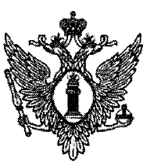
УДОСТОВЕРЕНИЕ
К ВЕДОМСТВЕННОЙ НАГРАДЕ МИНИСТЕРСТВА ЮСТИЦИИ РОССИЙСКОЙ ФЕДЕРАЦИИ

1 и 4 страницы вкладыша

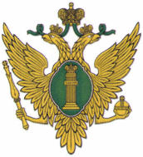
МИНИСТЕРСТВО ЮСТИЦИИ РОССИЙСКОЙ ФЕДЕРАЦИИ
УДОСТОВЕРЕНИЕ
К ВЕДОМСТВЕННОЙ
НАГРАДЕ

2 и 3 страницы вкладыша

Награжден(а)
Министр юстиции
Российской Федерации
м.п.
Приказ Минюста России

Приложение N 4
к Порядку награждения
ведомственными наградами
Министерства юстиции
Российской Федерации

рекомендуемый образец

ПРОТОКОЛ
вручения ведомственных наград Министерства юстиции
Российской Федерации

____________________________________ "__" ________________ 20__ г.
(место вручения)

Мною, _____________________________________________________________________
(должность, фамилия, имя и отчество (при наличии) вручившего
___________________________________________________________________________
ведомственные награды Министерства юстиции Российской Федерации)

вручены ведомственные награды Министерства юстиции Российской Федерации

Фамилия, имя, отчество (при наличии), должность награжденного | Наименование награды | Дата и номер приказа о награждении

М.П. ____________________________
(подпись вручившего награды)

Приложение N 2
к приказу Министерства юстиции
Российской Федерации
от 19.04.2023 N 71

ПОЛОЖЕНИЕ
О ЗВАНИИ "ПОЧЕТНЫЙ РАБОТНИК МИНИСТЕРСТВА ЮСТИЦИИ
РОССИЙСКОЙ ФЕДЕРАЦИИ"

1. Звание "Почетный работник Министерства юстиции Российской Федерации" (далее - звание) является высшей ведомственной наградой Минюста России.
2. Звание присваивается федеральным государственным гражданским служащим и работникам Минюста России, его учреждений, имеющим стаж государственной службы (работы) в Минюсте России, его учреждениях не менее 15 лет, ранее награжденным медалью Гавриила Державина, и (или) Михаила Сперанского, и (или) Анатолия Кони.
3. Звание присваивается лицам, внесшим значительный вклад в разработку и реализацию государственной политики, в нормативно-правовое регулирование в сфере деятельности Минюста России, в развитие Минюста России, подведомственных федеральных служб и учреждений Минюста России, в решение задач, возложенных на Минюст России:
за многолетнюю безупречную и эффективную гражданскую службу;
за многолетний добросовестный и безупречный труд.
4. Одновременно с присвоением звания награжденному лицу вручается нагрудный знак к званию.
5. Описание и рисунок нагрудного знака к званию приведены в приложении к настоящему Положению.
6. Нагрудный знак к званию носится на правой стороне груди.
7. Лицам, ранее награжденным нагрудным знаком "Почетный работник юстиции России", звание "Почетный работник Министерства юстиции Российской Федерации" не присваивается.

Приложение
к Положению о звании
"Почетный работник
Министерства юстиции
Российской Федерации"

ОПИСАНИЕ
НАГРУДНОГО ЗНАКА К ЗВАНИЮ "ПОЧЕТНЫЙ РАБОТНИК МИНИСТЕРСТВА
ЮСТИЦИИ РОССИЙСКОЙ ФЕДЕРАЦИИ"

Нагрудный знак к званию "Почетный работник Министерства юстиции Российской Федерации" представляет собой венок овальной формы из лавровых ветвей. Поле венка украшено "сиянием". На верхнюю часть венка помещена фигура двуглавого орла с поднятыми вверх крыльями, увенчанного одной большой и двумя малыми коронами. На груди орла - фигурный щит. В поле щита - "столп Закона". В правой лапе орла - скипетр, в левой - держава. В нижней части щитка - надпись "Почетный работник".
Венок, поле венка с сиянием, двуглавый орел, щиток и "столп Закона" располагаются в разных плоскостях.
Венок изготавливается из нейзильбера, поле венка с сиянием, двуглавый орел, щиток и "столп Закона" - из томпака. На поле венка с сиянием и фигурный щит наносится зеленая прозрачная силикатная эмаль, на щиток - рубиновая силикатная эмаль.
Все изображения и надписи на нагрудном знаке рельефные.
Размеры нагрудного знака: высота - 44 мм, ширина - 32 мм.
На оборотной стороне нагрудного знака к званию располагаются: специальный защитный элемент прямоугольной формы с растровой скрытой двойной надписью "МЮРФ" и "2013" (год учреждения нагрудного знака), видимой под разными углами зрения к поверхности нагрудного знака, нарезной штифт с гайкой для крепления нагрудного знака к одежде, порядковый номер, товарный знак или клеймо изготовителя.

РИСУНОК
нагрудного знака к званию "Почетный работник Министерства
юстиции Российской Федерации"

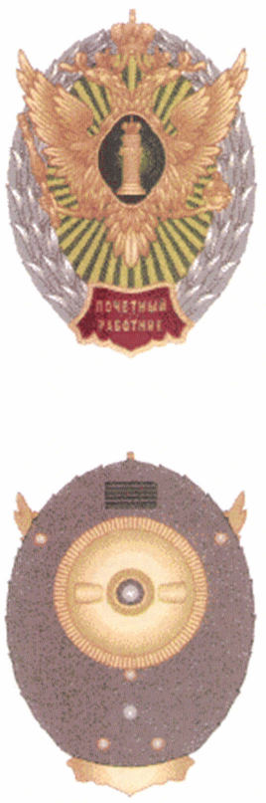

Приложение N 3
к приказу Министерства юстиции
Российской Федерации
от 19.04.2023 N 71

ПОЛОЖЕНИЕ
О МЕДАЛИ ГАВРИИЛА ДЕРЖАВИНА

1. Медаль Гавриила Державина (далее - медаль) является ведомственной наградой Минюста России.
2. Медалью награждаются федеральные государственные гражданские служащие (далее - гражданские служащие) и работники Минюста России, его учреждений, руководители, гражданские служащие и работники подведомственных Минюсту России федеральных служб, сотрудники уголовно-исполнительной системы, органов принудительного исполнения.
По решению Министра юстиции Российской Федерации медалью могут награждаться лица, оказывающие содействие в решении задач, возложенных на Минюст России.
3. Награждение медалью производится:
за выдающиеся заслуги:
в формировании правового государства и в работе по профилактике коррупции в сфере деятельности Минюста России, по обеспечению исполнения законодательства Российской Федерации и международных договоров Российской Федерации;
в выработке и реализации государственной политики в сфере деятельности Минюста России;
в решении задач, возложенных на Минюст России;
за значительный вклад в сфере деятельности Минюста России:
в разработку общей стратегии государственной политики;
в нормативно-правовое регулирование;
в развитие Минюста России, подведомственных федеральных служб и учреждений Минюста России;
в укрепление международного сотрудничества;
в развитие юридической науки и образования, подготовку квалифицированных юридических кадров.
4. Описание и рисунок медали приведены в приложении к настоящему Положению.
5. Медаль носится на левой стороне груди и располагается первой среди ведомственных наград Минюста России.

Приложение
к Положению о медали
Гавриила Державина

ОПИСАНИЕ
МЕДАЛИ ГАВРИИЛА ДЕРЖАВИНА

Медаль Гавриила Державина имеет форму правильного круга диаметром 32 мм.
На лицевой стороне медали помещено погрудное изображение Г.Р. Державина. В верхней части медали по окружности - надпись "Гавриил Державин".
На оборотной стороне медали располагаются: в верхней части - специальный защитный элемент прямоугольной формы с растровой скрытой двойной надписью "МЮРФ" и "2013" (год учреждения медали), видимой под разными углами зрения к поверхности медали, в центре - надпись "МИНИСТЕРСТВО ЮСТИЦИИ РОССИЙСКОЙ ФЕДЕРАЦИИ", в нижней части - товарный знак или клеймо изготовителя.
Все изображения и надписи на медали рельефные.
Лицевая и оборотная стороны медали по внешнему контуру имеют ранты.
Медаль Гавриила Державина изготавливается из латуни.
Медаль Гавриила Державина при помощи ушка и кольца соединяется с пятиугольной колодкой, обтянутой шелковой муаровой лентой темно-зеленого цвета шириной 24 мм. Посередине ленты три полоски: две желтые шириной 1 мм и одна синяя шириной 5 мм. По краям ленты три полоски: две темно-желтые шириной 1,5 мм и одна темно-зеленая шириной 1 мм.
Колодка с медалью при помощи булавки крепится к одежде.

РИСУНОК
медали Гавриила Державина

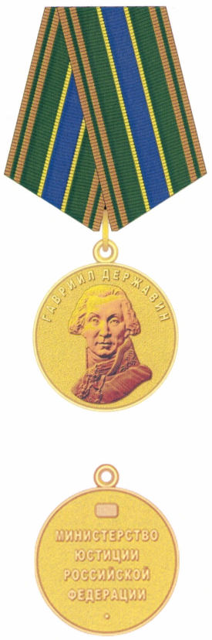

Приложение N 4
к приказу Министерства юстиции
Российской Федерации
от 19.04.2023 N 71

ПОЛОЖЕНИЕ
О МЕДАЛИ МИХАИЛА СПЕРАНСКОГО

1. Медаль Михаила Сперанского (далее - медаль) является ведомственной наградой Минюста России.
2. Медалью награждаются федеральные государственные гражданские служащие (далее - гражданские служащие) и работники Минюста России, его учреждений, руководители, гражданские служащие и работники подведомственных Минюсту России федеральных служб, сотрудники уголовно-исполнительной системы, органов принудительного исполнения.
По решению Министра юстиции Российской Федерации медалью могут награждаться лица, оказывающие содействие в решении задач, возложенных на Минюст России.
3. Награждение медалью производится:
за активное участие в организации и высокие достижения в проведении работ по систематизации законодательства Российской Федерации, совершенствованию нормативно-правового регулирования государственной и общественной жизни, способствовавших развитию гражданского общества в Российской Федерации;
за заслуги:
в выработке и реализации государственной политики в сфере деятельности Минюста России;
в решении задач, возложенных на Минюст России;
за значимый вклад в сфере деятельности Минюста России:
в разработку общей стратегии государственной политики;
в нормативно-правовое регулирование;
в развитие Минюста России, подведомственных федеральных служб и учреждений Минюста России;
в укрепление международного сотрудничества;
в развитие юридической науки и образования, подготовку квалифицированных юридических кадров.
4. Описание и рисунок медали приведены в приложении к настоящему Положению.
5. Медаль носится на левой стороне груди и располагается среди ведомственных наград Минюста России после медали Гавриила Державина.

Приложение
к Положению о медали
Михаила Сперанского

ОПИСАНИЕ
МЕДАЛИ МИХАИЛА СПЕРАНСКОГО

Медаль Михаила Сперанского имеет форму правильного круга диаметром 32 мм.
На лицевой стороне медали помещено погрудное изображение М.М. Сперанского. В верхней части медали по окружности - надпись "МИХАИЛ СПЕРАНСКИЙ".
На оборотной стороне медали располагаются: в верхней части - специальный защитный элемент прямоугольной формы с растровой скрытой двойной надписью "МЮРФ" и "2021" (год учреждения медали), видимой под разными углами зрения к поверхности медали, в центре - надпись "МИНИСТЕРСТВО ЮСТИЦИИ РОССИЙСКОЙ ФЕДЕРАЦИИ", в нижней части - товарный знак или клеймо изготовителя.
Все изображения и надписи на медали рельефные.
Лицевая и оборотная стороны медали по внешнему контуру имеют ранты.
Медаль Михаила Сперанского изготавливается из латуни.
Медаль Михаила Сперанского при помощи ушка и кольца соединяется с пятиугольной колодкой, обтянутой шелковой муаровой лентой темно-зеленого цвета шириной 24 мм. Посередине ленты три полоски: две желтые шириной 1 мм и одна фиолетовая шириной 5 мм. По краям ленты три полоски: две темно-желтые шириной 1,5 мм и одна темно-зеленая шириной 1 мм.
Колодка с медалью при помощи булавки крепится к одежде.

РИСУНОК
медали Михаила Сперанского

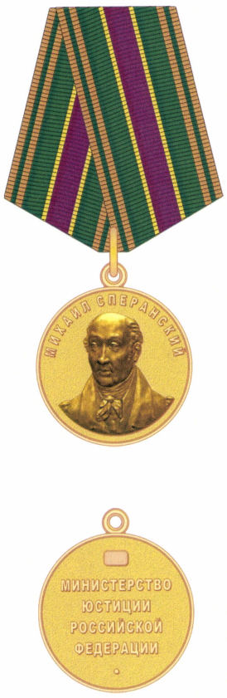

Приложение N 5
к приказу Министерства юстиции
Российской Федерации
от 19.04.2023 N 71

ПОЛОЖЕНИЕ
О МЕДАЛИ АНАТОЛИЯ КОНИ

1. Медаль Анатолия Кони (далее - медаль) является ведомственной наградой Минюста России.
2. Медалью награждаются федеральные государственные гражданские служащие (далее - гражданские служащие) и работники Минюста России, его учреждений, руководители, гражданские служащие и работники подведомственных Минюсту России федеральных служб, сотрудники уголовно-исполнительной системы, органов принудительного исполнения.
По решению Министра юстиции Российской Федерации медалью могут награждаться граждане Российской Федерации, оказывающие содействие в решении задач, возложенных на Минюст России.
3. Награждение медалью производится:
за эффективное обеспечение в пределах полномочий Минюста России защиты прав и свобод человека и гражданина;
за заслуги:
в выработке и реализации государственной политики в сфере деятельности Минюста России;
в решении задач, возложенных на Минюст России;
за большой вклад в сфере деятельности Минюста России:
в разработку общей стратегии государственной политики;
в нормативно-правовое регулирование;
в развитие Минюста России, подведомственных федеральных служб и учреждений Минюста России;
в укрепление международного сотрудничества;
в развитие юридической науки и образования, подготовку квалифицированных юридических кадров.
4. Описание и рисунок медали приведены в приложении к настоящему Положению.
5. Медаль носится на левой стороне груди и располагается после медали Михаила Сперанского.

Приложение
к Положению о медали
Анатолия Кони

ОПИСАНИЕ
МЕДАЛИ АНАТОЛИЯ КОНИ

Медаль Анатолия Кони имеет форму правильного круга диаметром 32 мм.
На лицевой стороне медали помещено погрудное изображение А.Ф. Кони. В верхней части медали по окружности - надпись "АНАТОЛИЙ КОНИ".
На оборотной стороне медали располагаются: в верхней части - специальный защитный элемент прямоугольной формы с растровой скрытой двойной надписью "МЮРФ" и "2013" (год учреждения медали), видимой под разными углами зрения к поверхности медали, в центре - надпись "МИНИСТЕРСТВО ЮСТИЦИИ РОССИЙСКОЙ ФЕДЕРАЦИИ", в нижней части - товарный знак или клеймо изготовителя.
Все изображения и надписи на медали рельефные.
Лицевая и оборотная стороны медали по внешнему контуру имеют ранты.
Медаль Анатолия Кони изготавливается из латуни.
Медаль Анатолия Кони при помощи ушка и кольца соединяется с пятиугольной колодкой, обтянутой шелковой муаровой лентой синего цвета шириной 24 мм. Посередине ленты три полоски: две желтые шириной 1 мм и одна темно-зеленая шириной 5 мм. По краям ленты три полоски: две темно-желтые шириной 1,5 мм и одна синяя шириной 1 мм.
Колодка с медалью при помощи булавки крепится к одежде.

РИСУНОК
медали Анатолия Кони

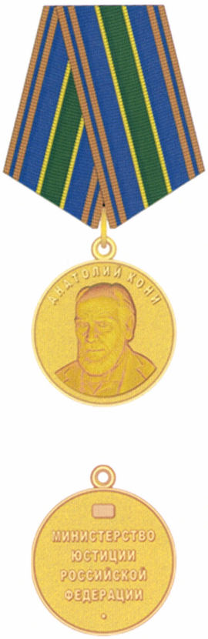

Приложение N 5(1)
к приказу Министерства юстиции
Российской Федерации
от 19.04.2023 N 71

ПОЛОЖЕНИЕ О МЕДАЛИ СЕРГЕЯ ТРЕГУБОВА

Список изменяющих документов
(введено Приказом Минюста России от 18.04.2024 N 116)

1. Медаль Сергея Трегубова (далее - медаль) является ведомственной наградой Минюста России.
2. Медалью награждаются работники судебно-экспертных учреждений Минюста России, федеральные государственные гражданские служащие и работники Минюста России, военнослужащие и сотрудники правоохранительных органов, осуществляющие задачи в сфере судебной экспертизы, работники образовательных и негосударственных судебно-экспертных организаций.
По решению Министра юстиции Российской Федерации медалью могут награждаться граждане Российской Федерации, оказывающие содействие в решении задач, возложенных на Минюст России.
3. Награждение медалью производится за:
заслуги в выработке и реализации государственной политики в сфере судебно-экспертной деятельности;
большой вклад в разработку общей стратегии развития судебно-экспертных учреждений Минюста России;
укрепление международного сотрудничества в сфере судебно-экспертной деятельности;
вклад в развитие юридической науки и образования, подготовку квалифицированных юридических кадров для судебно-экспертных учреждений Минюста России;
содействие в решении задач в сфере судебно-экспертной деятельности, возложенных на Минюст России.
4. Описание и рисунок медали приведены в приложении к настоящему Положению.
5. Медаль носится на левой стороне груди и располагается после медали Анатолия Кони.

Приложение
к Положению о медали Сергея Трегубова

ОПИСАНИЕ МЕДАЛИ СЕРГЕЯ ТРЕГУБОВА

Медаль Сергея Трегубова имеет форму правильного круга диаметром 32 мм.
На лицевой стороне медали помещено погрудное изображение С.Н. Трегубова. В верхней части медали по окружности - надпись "СЕРГЕЙ ТРЕГУБОВ".
На оборотной стороне медали располагаются: в верхней части - специальный защитный элемент прямоугольной формы с растровой скрытой двойной надписью "МЮРФ" и цифрами "2024" (год учреждения медали), видимыми под разными углами зрения к поверхности медали, в центре - надпись "МИНИСТЕРСТВО ЮСТИЦИИ РОССИЙСКОЙ ФЕДЕРАЦИИ" и в нижней части - товарный знак или клеймо изготовителя.
Все изображения и надписи на медали рельефные.
Лицевая и оборотная стороны медали по внешнему контуру имеют ранты.
Медаль Сергея Трегубова изготавливается из латуни.
Медаль Сергея Трегубова при помощи ушка и кольца соединяется с пятиугольной колодкой, обтянутой шелковой муаровой лентой синего цвета шириной 24 мм. Посередине ленты три полоски: две желтые шириной 1 мм и одна красная шириной 5 мм. По краям ленты три полоски: две темно-желтые шириной 1,5 мм и одна синяя шириной 1 мм.
Колодка с медалью при помощи булавки крепится к одежде.

РИСУНОК
медали Сергея Трегубова

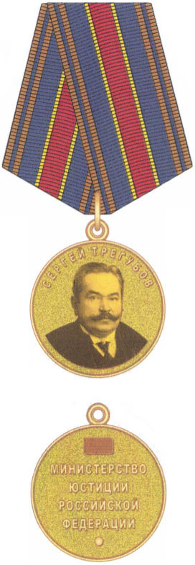

Приложение N 6
к приказу Министерства юстиции
Российской Федерации
от 19.04.2023 N 71

ПОЛОЖЕНИЕ
О МЕДАЛИ "ВЕТЕРАН МИНИСТЕРСТВА ЮСТИЦИИ РОССИЙСКОЙ ФЕДЕРАЦИИ"

Список изменяющих документов
(в ред. Приказа Минюста России от 18.04.2024 N 116)

1. Медаль "Ветеран Министерства юстиции Российской Федерации" (далее - медаль) является ведомственной наградой Минюста России.
2. Медалью награждаются федеральные государственные гражданские служащие и работники Минюста России, его учреждений за заслуги и высокие результаты в труде (службе), внесшие весомый вклад в разработку и реализацию государственной политики, в нормативно-правовое регулирование в сфере деятельности Минюста России, в развитие Минюста России, подведомственных федеральных служб и учреждений Минюста России, в решение задач, возложенных на Минюст России.
3. Награждение медалью производится при наличии:
стажа (общей продолжительности) государственной службы (работы) в сфере деятельности Минюста России не менее 15 лет, в том числе продолжительности государственной службы (работы) в Минюсте России, его учреждениях непосредственно перед награждением не менее 3 лет;
ведомственных наград Минюста России.
4. По решению Министра юстиции Российской Федерации медалью могут награждаться лица, ранее проходившие государственную службу (работавшие) в Минюсте России, его учреждениях, имеющие стаж (общую продолжительность) государственной службы (работы) в Минюсте России, его учреждениях не менее 15 лет и награжденные в период государственной службы (работы) в Минюсте России, его учреждениях ведомственными наградами Минюста России.
Медалью могут награждаться работники органов записи актов гражданского состояния, имеющие стаж (общую продолжительность) государственной (муниципальной) службы (работы) в органах записи актов гражданского состояния не менее 15 лет и награжденные в период службы (работы) ведомственными наградами Минюста России по ходатайству высшего должностного лица субъекта Российской Федерации (руководителя высшего исполнительного органа государственной власти субъекта Российской Федерации).
5. Описание и рисунок медали приведены в приложении к настоящему Положению.
6. Медаль носится на левой стороне груди и располагается среди ведомственных наград Минюста России после медали Сергея Трегубова.
(п. 6 в ред. Приказа Минюста России от 18.04.2024 N 116)

Приложение
к Положению о медали
"Ветеран Министерства юстиции
Российской Федерации"

ОПИСАНИЕ
МЕДАЛИ "ВЕТЕРАН МИНИСТЕРСТВА ЮСТИЦИИ РОССИЙСКОЙ ФЕДЕРАЦИИ"

Медаль "Ветеран Министерства юстиции Российской Федерации" (далее - медаль) имеет форму правильного круга диаметром 32 мм.
На лицевой стороне медали по окружности расположен венок из лавровых ветвей, переходящий в основании в архитектурный завиток. В центральной части медали помещено изображение "столпа Закона", наложенное на два перекрещенных свитка.
На оборотной стороне медали располагаются: в верхней части по окружности надпись "МИНИСТЕРСТВА ЮСТИЦИИ" и специальный защитный элемент прямоугольной формы с растровой скрытой двойной надписью "МЮРФ" и "2013" (год учреждения медали), видимой под разными углами зрения к поверхности медали, в центре надпись "ВЕТЕРАН", в нижней части по окружности надпись "РОССИЙСКОЙ ФЕДЕРАЦИИ" и товарный знак или клеймо изготовителя.
Все изображения и надписи на медали рельефные.
Лицевая и оборотная стороны медали по внешнему контуру имеют ранты.
Медаль изготавливается из оксидированного посеребренного нейзильбера.
Медаль при помощи ушка и кольца соединяется с пятиугольной колодкой, обтянутой шелковой муаровой лентой темно-зеленого цвета шириной 24 мм. Посередине ленты три полоски: две желтые шириной 1 мм и одна фиолетовая шириной 5 мм. По краям ленты три полоски: две белые шириной 1,5 мм и одна темно-зеленая шириной 1 мм.
Колодка с медалью при помощи булавки крепится к одежде.

РИСУНОК
медали "Ветеран Министерства юстиции Российской Федерации"

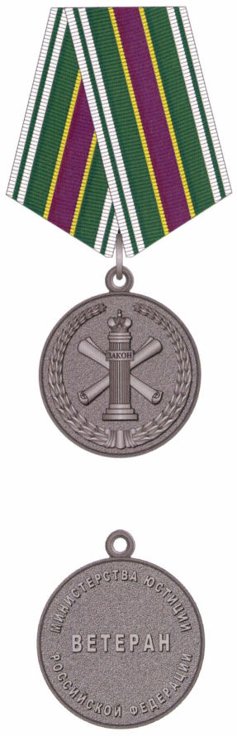

Приложение N 7
к приказу Министерства юстиции
Российской Федерации
от 19.04.2023 N 71

ПОЛОЖЕНИЕ
О НАГРУДНОМ ЗНАКЕ ОТЛИЧИЯ "ЗА ЗАСЛУГИ"

1. Нагрудный знак отличия "За заслуги" (далее - нагрудный знак отличия) является ведомственной наградой Минюста России.
2. Нагрудным знаком отличия награждаются:
федеральные государственные гражданские служащие и работники Минюста России, его учреждений, ранее награжденные медалью "За отличие" I степени;
федеральные государственные гражданские служащие и работники подведомственных федеральных служб, сотрудники уголовно-исполнительной системы, органов принудительного исполнения, ранее награжденные ведомственными наградами Минюста России и подведомственных федеральных служб (медалью "За вклад в развитие Федеральной службы судебных приставов" или золотой медалью "За вклад в развитие уголовно-исполнительной системы России").
3. Нагрудным знаком отличия награждаются:
гражданские служащие и работники Минюста России, его учреждений:
за значительные личные заслуги в решении задач, возложенных на Минюст России;
за успехи и отличие, проявленное при выполнении важных и срочных заданий и поручений;
руководители подведомственных федеральных служб, гражданские служащие и работники подведомственных федеральных служб, сотрудники уголовно-исполнительной системы - за значительный личный вклад в развитие подведомственных Минюсту России федеральных служб.
4. Описание и рисунок нагрудного знака отличия приведены в приложении к настоящему Положению.
5. Нагрудный знак отличия носится на правой стороне груди и располагается после нагрудного знака к званию "Почетный работник Министерства юстиции Российской Федерации".

Приложение
к Положению о нагрудном знаке
отличия "За заслуги"

ОПИСАНИЕ
НАГРУДНОГО ЗНАКА ОТЛИЧИЯ "ЗА ЗАСЛУГИ"

Нагрудный знак отличия "За заслуги" (далее - нагрудный знак отличия) имеет форму овала, образованного вьющейся лентой. Поле ленты украшено "сиянием". На центральную часть ленты помещена фигура двуглавого орла с поднятыми вверх крыльями, увенчанного одной большой и двумя малыми коронами. Короны соединены лентой. На груди орла - фигурный щит. В поле щита - "столп Закона". В правой лапе орла - скипетр, в левой - держава.
Лента, поле ленты с "сиянием", двуглавый орел и "столп Закона" располагаются в разных плоскостях.
Лента, поле ленты с "сиянием", двуглавый орел и "столп Закона" изготавливаются из томпака. На ленту и фигурный щит наносится зеленая прозрачная силикатная эмаль. Поле ленты с "сиянием" покрывается серебром.
Все изображения и надписи на нагрудном знаке отличия рельефные.
Размеры нагрудного знака отличия: высота - 42 мм, ширина - 38 мм.
На оборотной стороне нагрудного знака отличия располагаются: специальный защитный элемент прямоугольной формы с растровой скрытой двойной надписью "МЮРФ" и "2014" (год учреждения нагрудного знака), видимой под разными углами зрения к поверхности нагрудного знака отличия, нарезной штифт с гайкой для крепления нагрудного знака отличия к одежде, порядковый номер, товарный знак или клеймо изготовителя.

РИСУНОК
нагрудного знака отличия "За заслуги"

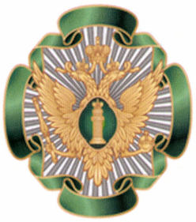

Приложение N 8
к приказу Министерства юстиции
Российской Федерации
от 19.04.2023 N 71

ПОЛОЖЕНИЕ
О МЕДАЛИ "ЗА ОТЛИЧИЕ"

1. Медаль "За отличие" является ведомственной наградой Минюста России.
2. Медаль имеет две степени:
медаль "За отличие" I степени;
медаль "За отличие" II степени.
Высшей степенью медали "За отличие" (далее - медаль) является I степень, низшей - II степень.
3. Награждение медалью осуществляется последовательно, от низшей степени к высшей.
4. Медалью награждаются федеральные государственные гражданские служащие (далее - гражданские служащие) и работники Минюста России, его учреждений, ранее награжденные Почетной грамотой Министерства юстиции Российской Федерации.
5. Награждение медалью производится:
за значительные успехи и отличие, проявленное при выполнении важных и срочных заданий и поручений;
за личные заслуги в решении задач, возложенных на Минюст России.
6. Описание и рисунок медали приведены в приложении к настоящему Положению.
7. Медаль носится на левой стороне груди и располагается после медали "Ветеран Министерства юстиции Российской Федерации", перед медалями "За службу".

Приложение
к Положению о медали "За отличие"

ОПИСАНИЕ
МЕДАЛИ "ЗА ОТЛИЧИЕ"

Медаль "За отличие" имеет форму правильного круга диаметром 32 мм.
На лицевой стороне медали, в центре, помещен равноконечный крест с расширяющимися лучами в виде "сияния". Между лучами креста - два перекрещенных свитка. На центральную часть креста наложен медальон. В центре медальона - "столп Закона".
На оборотной стороне медали располагаются: в верхней части по окружности надпись "МИНИСТЕРСТВО ЮСТИЦИИ" и специальный защитный элемент прямоугольной формы с растровой скрытой двойной надписью "МЮРФ" и "2014" (год учреждения медали), видимой под разными углами зрения к поверхности медали, в центре надпись "ЗА ОТЛИЧИЕ" и изображение двух лавровых ветвей, в нижней части по окружности надпись "РОССИЙСКОЙ ФЕДЕРАЦИИ" и товарный знак или клеймо изготовителя.
Все изображения и надписи на медали рельефные.
Лицевая и оборотная стороны медали по внешнему контуру имеют ранты.
Медаль "За отличие" I степени изготавливается из латуни.
Медаль "За отличие" I степени при помощи ушка и кольца соединяется с пятиугольной колодкой, обтянутой шелковой муаровой лентой фиолетового цвета шириной 24 мм. Посередине ленты три полоски: две белые шириной 1 мм и одна зеленая шириной 2,5 мм. По краям ленты три полоски: две желтые шириной 1,5 мм и одна фиолетовая шириной 1 мм.
Медаль "За отличие" II степени изготавливается из нейзильбера.
Медаль "За отличие" II степени при помощи ушка и кольца соединяется с пятиугольной колодкой, обтянутой шелковой муаровой лентой фиолетового цвета шириной 24 мм. Посередине ленты пять полосок: три белые шириной 1 мм и две зеленые шириной 2,5 мм. По краям ленты три полоски: две желтые шириной 1,5 мм и одна фиолетовая шириной 1 мм.
Колодка с медалью при помощи булавки крепится к одежде.

РИСУНОК
медали "За отличие" I степени

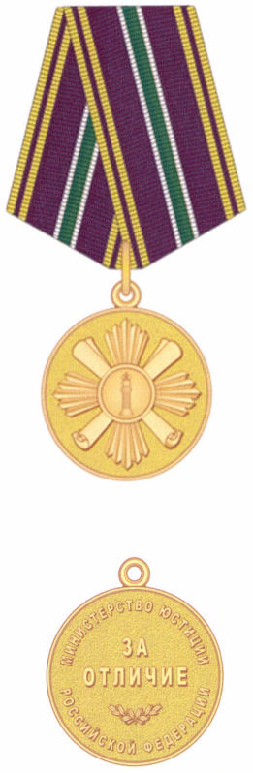

РИСУНОК
медали "За отличие" II степени

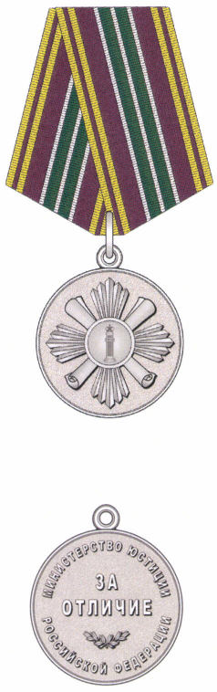

Приложение N 9
к приказу Министерства юстиции
Российской Федерации
от 19.04.2023 N 71

ПОЛОЖЕНИЕ
О НАГРУДНОМ ЗНАКЕ ОТЛИЧИЯ "ПОЧЕТНЫЙ НАСТАВНИК МИНИСТЕРСТВА
ЮСТИЦИИ РОССИЙСКОЙ ФЕДЕРАЦИИ"

1. Нагрудный знак отличия "Почетный наставник Министерства юстиции Российской Федерации" (далее - нагрудный знак отличия) является ведомственной наградой Минюста России.
2. Нагрудным знаком отличия награждаются лучшие наставники из числа федеральных государственных гражданских служащих (далее - гражданские служащие) и работников Минюста России, его учреждений (далее - работники), ранее награжденных Почетной грамотой Министерства юстиции Российской Федерации.
3. Награждение знаком отличия производится за личные заслуги на протяжении не менее трех лет:
в содействии гражданским служащим и работникам в овладении ими профессиональными знаниями, навыками и умениями, в их профессиональном становлении;
в оказании гражданским служащим и работникам постоянной помощи в совершенствовании форм и методов работы;
в приобретении гражданскими служащими и работниками опыта работы по специальности, в формировании у них практических знаний и навыков;
в проведении работы по воспитанию гражданских служащих и работников, повышению их общественной активности и формированию гражданской позиции.
4. Описание и рисунок знака отличия приведены в приложении к настоящему Положению.
5. Знак отличия носится на правой стороне груди и располагается после нагрудного знака "За заслуги".

Приложение
к Положению о нагрудном знаке
отличия "Почетный наставник
Министерства юстиции
Российской Федерации"

ОПИСАНИЕ
НАГРУДНОГО ЗНАКА ОТЛИЧИЯ "ПОЧЕТНЫЙ НАСТАВНИК МИНИСТЕРСТВА
ЮСТИЦИИ РОССИЙСКОЙ ФЕДЕРАЦИИ"

Знак отличия "Почетный наставник Министерства юстиции Российской Федерации" представляет собой венок овальной формы из лавровых ветвей, перевязанный в нижней части лентой в виде банта. На верхнюю часть венка помещена фигура двуглавого орла с поднятыми вверх крыльями, увенчанного одной большой и двумя малыми коронами. Короны соединены лентой. На груди орла - фигурный щит. В поле щита - "столп Закона". В правой лапе орла - скипетр, в левой - держава. В центре венка расположен картуш. В поле картуша - слова "ПОЧЕТНЫЙ НАСТАВНИК" и изображение двух лавровых ветвей.
Венок, поле венка, двуглавый орел, картуш и бант располагаются в разных плоскостях.
Венок с полем, двуглавый орел, картуш и бант изготавливаются из томпака. На поле венка и фигурный щит наносится зеленая прозрачная силикатная эмаль. Венок покрывается серебром и патинируется.
Все изображения и надписи на нагрудном знаке рельефные.
Размеры нагрудного знака: высота - 50 мм, ширина - 33 мм.
На оборотной стороне нагрудного знака отличия располагаются: специальный защитный элемент прямоугольной формы с растровой скрытой двойной надписью "МЮРФ" и "2018" (год учреждения нагрудного знака), видимой под разными углами зрения к поверхности нагрудного знака отличия, нарезной штифт с гайкой для крепления нагрудного знака отличия к одежде, товарный знак или клеймо изготовителя.

РИСУНОК
нагрудного знака отличия "Почетный наставник Министерства
юстиции Российской Федерации"

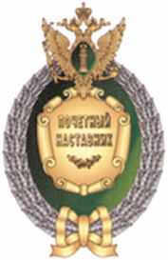

Приложение N 10
к приказу Министерства юстиции
Российской Федерации
от 19.04.2023 N 71

ПОЛОЖЕНИЕ
О МЕДАЛИ "ЗА СЛУЖБУ"

1. Медаль "За службу" является ведомственной наградой Минюста России.
2. Медаль "За службу" имеет три степени:
медаль "За службу" I степени;
медаль "За службу" II степени;
медаль "За службу" III степени.
Высшей степенью медали "За службу" (далее - медаль) является I степень, низшей - III степень.
3. Награждение медалью осуществляется последовательно, от низшей степени к высшей.
4. Медалью награждаются федеральные государственные гражданские служащие (далее - гражданские служащие) Минюста России за многолетнюю безупречную и эффективную федеральную государственную гражданскую службу (далее - гражданская служба), добросовестное выполнение должностных обязанностей, имеющие соответствующую выслугу лет в календарном исчислении.
5. Медалью I степени награждаются гражданские служащие Минюста России, имеющие стаж гражданской службы не менее 20 лет, в том числе в Минюсте России не менее 10 лет.
Медалью II степени награждаются гражданские служащие Минюста России, имеющие стаж гражданской службы не менее 15 лет, в том числе в Минюсте России не менее 7,5 лет.
Медалью III степени награждаются гражданские служащие Минюста России, имеющие стаж гражданской службы не менее 10 лет, в том числе в Минюсте России не менее 5 лет.
6. При наличии у гражданского служащего выслуги лет для присвоения медали более высокой степени при отсутствии медали низшей степени награждение осуществляется последовательно от низшей степени к высшей. При этом награждение медалью III степени осуществляется не ранее чем через один год после приема на гражданскую службу в Минюст России, а очередное награждение медалью более высокой степени - не ранее чем через один год после предыдущего награждения медалью низшей степени.
7. Описание и рисунки медали I, II, III степени приведены в приложении к настоящему Положению.
8. Медаль носится на левой стороне груди и располагается среди ведомственных наград Минюста России после медали "За отличие" II степени, последовательно - I, II, III степень.

Приложение
к Положению о медали "За службу"

ОПИСАНИЕ
МЕДАЛИ "ЗА СЛУЖБУ"

Медаль "За службу" имеет форму правильного круга диаметром 32 мм.
На лицевой стороне медали по окружности расположен венок из лавровых ветвей, переходящий в основании в архитектурный завиток. В центральной части медали помещено изображение "столпа Закона", наложенное на два перекрещенных свитка.
На оборотной стороне медали располагаются: в верхней части по окружности надпись "МИНИСТЕРСТВО ЮСТИЦИИ" и специальный защитный элемент прямоугольной формы с растровой скрытой двойной надписью "МЮРФ" и "2013" (год учреждения медали), видимой под разными углами зрения к поверхности медали, в центре надпись "ЗА СЛУЖБУ" и цифры "XX", "XV" или "X" (для медали "За службу" I, II, III степени соответственно), в нижней части по окружности надпись "РОССИЙСКОЙ ФЕДЕРАЦИИ" и товарный знак или клеймо изготовителя.
Все изображения и надписи на медали рельефные.
Лицевая и оборотная стороны медали по внешнему контуру имеют ранты.
Медаль "За службу" I степени изготавливается из латуни.
Медаль "За службу" II степени изготавливается из нейзильбера.
Медаль "За службу" III степени изготавливается из томпака.
Медаль "За службу" при помощи ушка и кольца соединяется с пятиугольной колодкой, обтянутой шелковой муаровой лентой темно-зеленого цвета шириной 24 мм.
Посередине ленты колодки медали "За службу" I степени - три полоски: две желтые шириной 1 мм и одна фиолетовая шириной 2 мм. По краям ленты три полоски: две белые шириной 1,5 мм и одна темно-зеленая шириной 1 мм.
Посередине ленты колодки медали "За службу" II степени - пять полосок: три желтые шириной 1 мм и две фиолетовые шириной 2 мм. По краям ленты три полоски: две белые шириной 1,5 мм и одна темно-зеленая шириной 1 мм.
Посередине ленты колодки медали "За службу" III степени - семь полосок: четыре желтые шириной 1 мм и три фиолетовые шириной 2 мм. По краям ленты три полоски: две белые шириной 1,5 мм и одна темно-зеленая шириной 1 мм.
Колодка с медалью при помощи булавки крепится к одежде.

РИСУНОК
медали "За службу" I степени

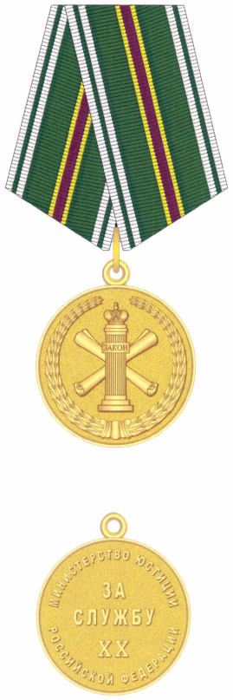

РИСУНОК
медали "За службу" II степени

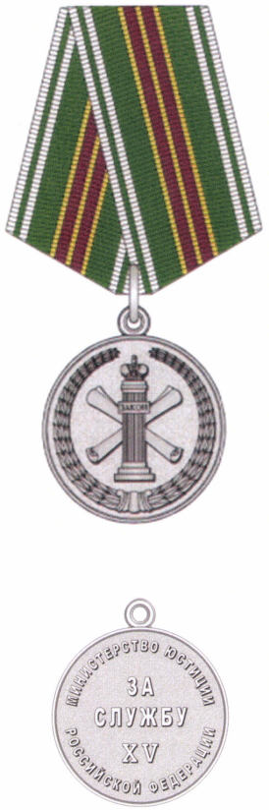

РИСУНОК
медали "За службу" III степени

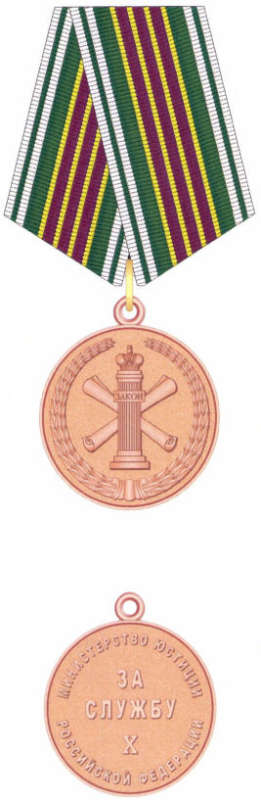

Приложение N 11
к приказу Министерства юстиции
Российской Федерации
от 19.04.2023 N 71

ПОЛОЖЕНИЕ
О МЕДАЛИ "ЗА ЗАСЛУГИ В СУДЕБНО-ЭКСПЕРТНОЙ ДЕЯТЕЛЬНОСТИ"

Список изменяющих документов
(в ред. Приказа Минюста России от 18.04.2024 N 116)

1. Медаль "За заслуги в судебно-экспертной деятельности" является ведомственной наградой Минюста России.
2. Медаль "За заслуги в судебно-экспертной деятельности" имеет две степени:
медаль "За заслуги в судебно-экспертной деятельности" I степени;
медаль "За заслуги в судебно-экспертной деятельности" II степени.
Высшей степенью медали "За заслуги в судебно-экспертной деятельности" (далее - медаль) является I степень, низшей - II степень.
3. Награждение медалью осуществляется последовательно, от низшей степени к высшей.
4. Медалью награждаются работники судебно-экспертных учреждений Минюста России, федеральные государственные гражданские служащие и работники Минюста России, военнослужащие и сотрудники правоохранительных органов, осуществляющие задачи в сфере судебной экспертизы, работники образовательных и негосударственных судебно-экспертных организаций.
По решению Министра юстиции Российской Федерации медалью могут награждаться граждане Российской Федерации, оказывающие содействие в решении задач, возложенных на Минюст России.
5. Награждение медалью производится за:
значительные успехи и отличие, проявленное в сфере судебно-экспертной деятельности;
личные заслуги в решении возложенных на Минюст России задач в сфере судебно-экспертной деятельности;
активное участие в развитии судебно-экспертных учреждений Минюста России.
6. Описание и рисунки медали I, II степени приведены в приложении к настоящему Положению.
7. Медаль носится на левой стороне груди и располагается после медали "За отличие" II степени, последовательно - I, II степень либо после медали "За службу" III степени.

Приложение
к Положению о медали "За заслуги
в судебно-экспертной деятельности"

ОПИСАНИЕ
МЕДАЛИ "ЗА ЗАСЛУГИ В СУДЕБНО-ЭКСПЕРТНОЙ ДЕЯТЕЛЬНОСТИ"

Медаль "За заслуги в судебно-экспертной деятельности" имеет форму правильного круга диаметром 32 мм.
На лицевой стороне медали по окружности расположен венок из лавровых ветвей, переходящий в основании в архитектурный завиток. В центральной части медали помещено изображение "столпа Закона", наложенное на перекрещенные лупу и перо.
На оборотной стороне медали располагаются: в верхней части по окружности надпись "МИНИСТЕРСТВО ЮСТИЦИИ" и специальный защитный элемент прямоугольной формы с растровой скрытой двойной надписью "МЮРФ" и цифрами "2024" (год учреждения медали), видимыми под разными углами зрения к поверхности медали, в центре надпись "ЗА ЗАСЛУГИ В СУДЕБНО-ЭКСПЕРТНОЙ ДЕЯТЕЛЬНОСТИ", в нижней части по окружности надпись "РОССИЙСКОЙ ФЕДЕРАЦИИ" и товарный знак или клеймо изготовителя.
Все изображения и надписи на медали рельефные.
Лицевая и оборотная стороны медали по внешнему контуру имеют ранты.
Медаль "За заслуги в судебно-экспертной деятельности" I степени изготавливается из латуни.
Медаль "За заслуги в судебно-экспертной деятельности" II степени изготавливается из нейзильбера.
Медаль "За заслуги в судебно-экспертной деятельности" при помощи ушка и кольца соединяется с пятиугольной колодкой, обтянутой шелковой муаровой лентой синего цвета шириной 24 мм.
Посередине ленты колодки медали "За заслуги в судебно-экспертной деятельности" I степени - три полоски: две желтые шириной 1 мм и одна красная шириной 2,5 мм. По краям ленты три полоски: две белые шириной 1,5 мм и одна синяя шириной 1 мм. Колодка медали изготавливается из латуни.
Посередине ленты колодки медали "За заслуги в судебно-экспертной деятельности" II степени - пять полосок: три желтые шириной 1 мм и две красные шириной 2,5 мм. По краям ленты три полоски: две белые шириной 1,5 мм и одна синяя шириной 1 мм. Колодка медали изготавливается из нейзильбера.
Колодка с медалью при помощи булавки крепится к одежде.

РИСУНОК
медали "За заслуги в судебно-экспертной деятельности"
I степени

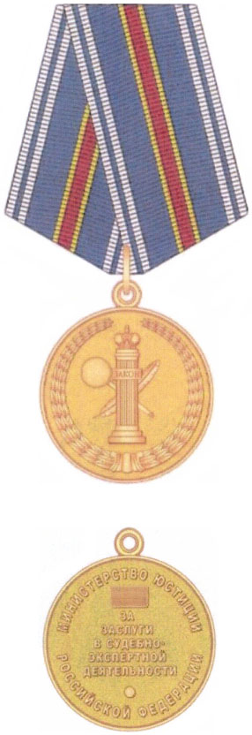

РИСУНОК
медали "За заслуги в судебно-экспертной деятельности"
II степени

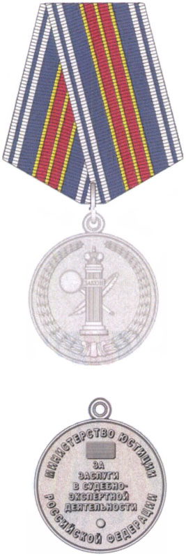

Приложение N 12
к приказу Министерства юстиции
Российской Федерации
от 19.04.2023 N 71

ПОЛОЖЕНИЕ
О МЕДАЛИ "ЗА СОДЕЙСТВИЕ"

Список изменяющих документов
(в ред. Приказа Минюста России от 18.04.2024 N 116)

1. Медаль "За содействие" является ведомственной наградой Минюста России.
2. Медаль "За содействие" имеет две степени:
золотая медаль "За содействие";
серебряная медаль "За содействие".
3. Высшей степенью медали "За содействие" (далее - медаль) является золотая медаль.
4. Награждение медалью осуществляется последовательно, от низшей степени к высшей.
5. Медалью награждаются граждане Российской Федерации и иностранные граждане, оказывающие содействие в решении задач, возложенных на Минюст России, ранее награжденные ведомственными наградами Минюста России.
6. Награждение медалью производится за эффективное содействие в реализации задач, возложенных на Минюст России, в области:
нормативно-правового регулирования в сфере деятельности Минюста России;
оказания бесплатной юридической помощи и правового просвещения населения в рамках проводимых Минюстом России мероприятий;
проведения независимой антикоррупционной экспертизы;
заключения международных договоров Российской Федерации о правовой помощи и правовых отношениях по гражданским, семейным, уголовным и иным делам;
территориального устройства Российской Федерации;
организации местного самоуправления;
разграничения полномочий по предметам совместного ведения между федеральными органами государственной власти, органами государственной власти субъектов Российской Федерации и органами местного самоуправления.
7. Награждение медалью может производиться и за другие личные заслуги в решении задач, возложенных на Минюст России.
8. Описание и рисунки золотой и серебряной медали приведены в приложении к настоящему Положению.
9. Медаль носится на левой стороне груди. При наличии у награжденного других ведомственных наград Минюста России - после медали "За заслуги в судебно-экспертной деятельности" II степени.
(п. 9 в ред. Приказа Минюста России от 18.04.2024 N 116)

Приложение
к Положению о медали
"За содействие"

ОПИСАНИЕ
МЕДАЛИ "ЗА СОДЕЙСТВИЕ"

Медаль "За содействие" имеет форму правильного круга диаметром 32 мм.
На лицевой стороне медали по окружности расположен венок из лавровых ветвей, переходящий в основании в архитектурный завиток. В центральной части медали помещена фигура двуглавого орла с поднятыми вверх крыльями, увенчанного одной большой и двумя малыми коронами. Короны соединены лентой. На груди орла - фигурный щит. В поле щита - "столп Закона". В правой лапе орла - скипетр, в левой - держава.
На оборотной стороне медали располагаются: в верхней части по окружности надпись "МИНИСТЕРСТВО ЮСТИЦИИ" и специальный защитный элемент прямоугольной формы с растровой скрытой двойной надписью "МЮРФ" и "2013" (год учреждения медали), видимой под разными углами зрения к поверхности медали, в центре надпись "ЗА СОДЕЙСТВИЕ" и изображение двух лавровых ветвей, в нижней части по окружности надпись "РОССИЙСКОЙ ФЕДЕРАЦИИ" и товарный знак или клеймо изготовителя.
Все изображения и надписи на медали рельефные.
Лицевая и оборотная стороны медали по внешнему контуру имеют ранты.
Золотая медаль "За содействие" изготавливается из латуни.
Серебряная медаль "За содействие" изготавливается из нейзильбера.
Золотая медаль "За содействие" при помощи ушка и кольца соединяется с пятиугольной колодкой, обтянутой шелковой муаровой лентой темно-желтого цвета шириной 24 мм. Посередине ленты три полоски: две красные шириной 1 мм и одна темно-зеленая шириной 5 мм. По краям ленты три полоски: две синие шириной 1,5 мм и одна темно-желтая шириной 1 мм.
Серебряная медаль "За содействие" при помощи ушка и кольца соединяется с пятиугольной колодкой, обтянутой шелковой муаровой лентой темно-серого цвета шириной 24 мм. Посередине ленты три полоски: две красные шириной 1 мм и одна темно-зеленая шириной 5 мм. По краям ленты три полоски: две синие шириной 1,5 мм и одна темно-серая шириной 1 мм.
Колодка с медалью при помощи булавки крепится к одежде.

РИСУНОК
золотой медали "За содействие"

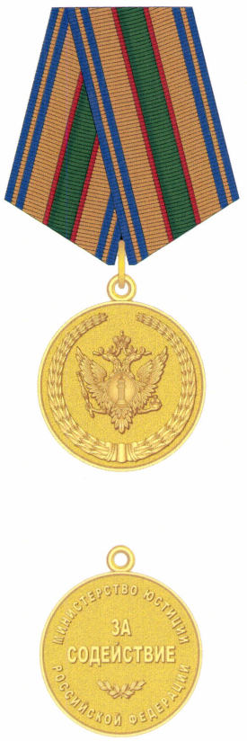

РИСУНОК
серебряной медали "За содействие"

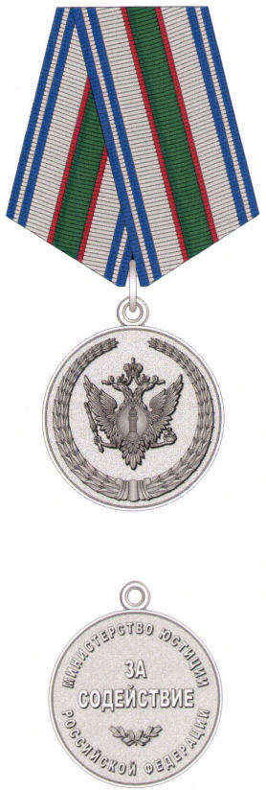

Приложение N 13
к приказу Министерства юстиции
Российской Федерации
от 19.04.2023 N 71

ПОЛОЖЕНИЕ
О МЕДАЛИ "ЗА ОТЛИЧИЕ В УЧЕБЕ"

1. Медалью "За отличие в учебе" (далее - медаль) награждаются выпускники и обучающиеся старших курсов и аспирантуры образовательных организаций высшего образования Министерства юстиции Российской Федерации, подведомственных федеральных служб и образовательных организаций высшего образования, с которыми Минюстом России заключены соглашения о сотрудничестве и практической подготовке обучающихся.
Претенденты на награду должны получать по итогам промежуточной аттестации в течение всего периода обучения только оценки "отлично" и удовлетворять одному из основных критериев:
а) признание обучающегося победителем или призером международной, всероссийской, ведомственной, региональной олимпиады, конкурса, соревнования, состязания, иного мероприятия, проводимого образовательной, научной, общественной и иной организацией, направленных на выявление учебных достижений обучающихся, или получение обучающимся награды (приза) по результатам научно-исследовательской работы, проводимой образовательной, научной или иной организацией, либо документа, удостоверяющего исключительное право обучающегося на достигнутый им научный (научно-методический, научно-технический, научно-творческий) результат интеллектуальной деятельности (патент, свидетельство), или получение обучающимся гранта на выполнение научно-исследовательской работы;
б) наличие у обучающегося публикации в научном (учебно-научном, учебно-методическом) международном, всероссийском, ведомственном, региональном издании, в издании образовательной организации, научной или иной организации или иное публичное представление обучающимся результатов научно-исследовательской работы (в том числе путем выступления с докладом (сообщением) на конференции, семинаре, ином мероприятии (международном, всероссийском, ведомственном, региональном, проводимом образовательной, научной, общественной или иной организацией), а также активная работа обучающегося в студенческих организациях, добровольческая (волонтерская) деятельность;
в) активное участие в спортивных соревнованиях, федеральных и региональных мероприятиях, направленных на поддержку патриотически значимых общественных проектов, сохранение исторической памяти, популяризацию традиционных культурно-нравственных ценностей и бережное отношение к природе.
2. Описание и рисунок медали приведены в приложении к настоящему Положению.
3. Медаль носится на левой стороне груди. При наличии у награжденного других ведомственных наград Минюста России - после медали "За содействие".

Приложение
к Положению о медали
"За отличие в учебе"

ОПИСАНИЕ
МЕДАЛИ "ЗА ОТЛИЧИЕ В УЧЕБЕ"

Медаль "За отличие в учебе" имеет форму правильного круга диаметром 32 мм.
На лицевой стороне медали по окружности расположен венок из лавровых ветвей, переходящий в основании в архитектурный завиток. В центральной части медали помещено изображение "столпа Закона", наложенного на два перекрещенных факела.
На оборотной стороне медали располагаются: в верхней части по окружности надпись "МИНИСТЕРСТВО ЮСТИЦИИ" и специальный защитный элемент прямоугольной формы с растровой скрытой двойной надписью "МЮРФ" и "2023" (год учреждения медали), видимой под разными углами зрения к поверхности медали, в центре надпись "ЗА ОТЛИЧИЕ В УЧЕБЕ", в нижней части по окружности надпись "РОССИЙСКОЙ ФЕДЕРАЦИИ" и товарный знак или клеймо изготовителя.
Все изображения и надписи на медали рельефные.
Лицевая и оборотная сторона медали по внешнему контуру имеют ранты.
Медаль "За отличие в учебе" изготавливается из латуни.
Медаль "За отличие в учебе" при помощи ушка и кольца соединяется с пятиугольной колодкой, обтянутой шелковой муаровой лентой темно-зеленого цвета шириной 24 мм. Посередине ленты три полоски: две синие шириной 1 мм и одна белая шириной 5 мм. По краям ленты три полоски: две желтые шириной 1,5 мм и одна темно-зеленая шириной 1 мм.
Колодка с медалью при помощи булавки крепится к одежде.

РИСУНОК
медали "За отличие в учебе"

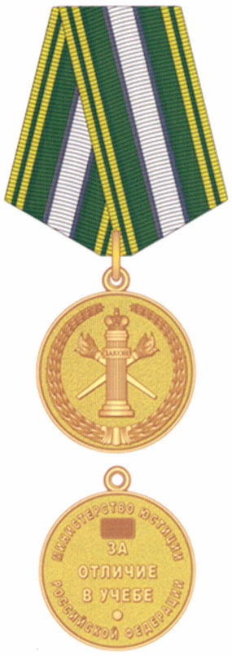

Приложение N 14
к приказу Министерства юстиции
Российской Федерации
от 19.04.2023 N 71

ПОЛОЖЕНИЕ
О ПОЧЕТНОЙ ГРАМОТЕ МИНИСТЕРСТВА ЮСТИЦИИ РОССИЙСКОЙ ФЕДЕРАЦИИ

1. Почетная грамота Министерства юстиции Российской Федерации (далее - Почетная грамота) является ведомственной наградой Минюста России.
2. Почетной грамотой за безупречную и эффективную федеральную государственную гражданскую службу, добросовестное исполнение трудовых обязанностей, образцовое исполнение обязанностей и достигнутые высокие результаты в службе награждаются:
федеральные государственные гражданские служащие и работники Минюста России, его учреждений, ранее награжденные ведомственной наградой Министерства юстиции Российской Федерации;
федеральные государственные гражданские служащие и работники подведомственных Минюсту России федеральных служб, сотрудники уголовно-исполнительной системы, органов принудительного исполнения, имеющие стаж службы (работы) в подведомственных федеральных службах не менее 2 лет, ранее награжденные ведомственными наградами подведомственных федеральных служб и Министерства юстиции Российской Федерации.
За эффективное содействие в решении задач, возложенных на Минюст России, Почетной грамотой могут награждаться граждане Российской Федерации и иностранные граждане, ранее награжденные ведомственной наградой Министерства юстиции Российской Федерации, а также трудовые коллективы организаций (органов).
3. Образец бланка Почетной грамоты приведен в приложении к настоящему Положению.

Приложение
к Положению о Почетной грамоте
Министерства юстиции
Российской Федерации

ОБРАЗЕЦ
бланка Почетной грамоты Министерства юстиции
Российской Федерации

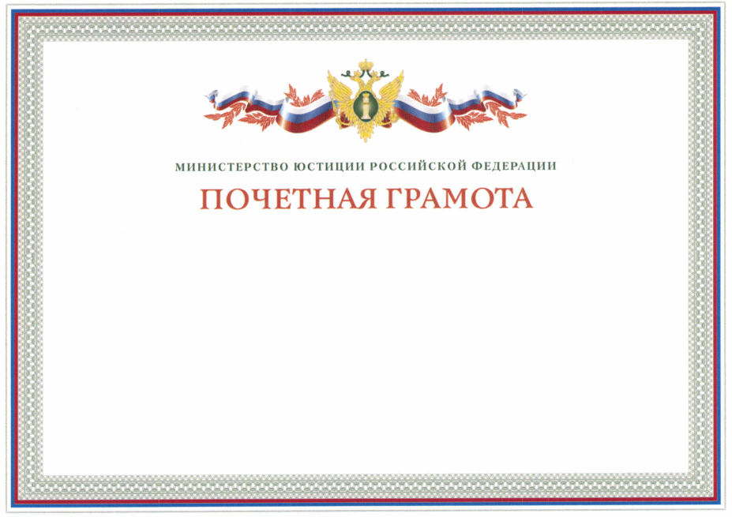

Приложение N 15
к приказу Министерства юстиции
Российской Федерации
от 19.04.2023 N 71

ПОЛОЖЕНИЕ
О БЛАГОДАРНОСТИ МИНИСТЕРСТВА ЮСТИЦИИ РОССИЙСКОЙ ФЕДЕРАЦИИ

1. Благодарность Министерства юстиции Российской Федерации (далее - благодарность) является ведомственной наградой Минюста России.
2. Благодарностью за безупречную и эффективную федеральную государственную гражданскую службу, добросовестное исполнение трудовых обязанностей, образцовое исполнение обязанностей и достигнутые высокие результаты в службе награждаются:
федеральные государственные гражданские служащие и работники Минюста России, его учреждений;
федеральные государственные гражданские служащие и работники подведомственных Минюсту России федеральных служб, сотрудники уголовно-исполнительной системы и органов принудительного исполнения, ранее награжденные ведомственными наградами подведомственных федеральных служб.
Благодарностью могут также награждаться граждане Российской Федерации и иностранные граждане - за эффективное содействие в решении задач, возложенных на Минюст России.
3. Образец бланка благодарности приведен в приложении к настоящему Положению.

Приложение
к Положению о благодарности
Министерства юстиции
Российской Федерации

ОБРАЗЕЦ
бланка благодарности Министерства юстиции
Российской Федерации

